EXPLICACIÓN PROPORCIONALIDAD
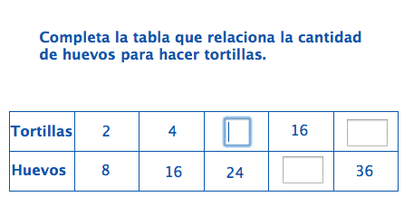
Para poder averiguar los datos que faltan, es siempre preciso encontrar el dato de para una tortilla en este caso, son necesarios….huevos. Eso se consigue dividiendo dos datos completos proporcionales. Es decir, con 16 huevos hago 4 tortillas por ejemplo.
Por ejemplo 8:2 que da 4, o 16:4 que da 4. ¡Ya tenemos el dato de para 1 tortilla necesitaré 4 huevos!
Entonces, 4 va a ser el número que necesitaremos para conseguir completar la tabla.
¡Multiplicaremos para llegar al dato de debajo de la tabla y dividiremos para subir!
En ocasiones nos dan ese dato, otras no y lo tenemos que averiguar, como hemos visto dividiendo dos datos dados proporcionales. Pero es sencillo ¿verdad?

Para conseguir el dato de la parte de arriba tendremos que dividir el número entre 4. Por ejemplo 24:4 es igual a 6.
Tortillas | 2 | 4 | 24:4=6
Huevos | 8 | 16 | 24

Y para averiguar los datos de abajo, habrá que multiplicar. Por ejemplo 16x4 es igual a 64.
Tortillas | 2 | 4 | 24:4=6 | 16
Huevos | 8 | 16 | 24 | 16x4=64

